Heino december 2009
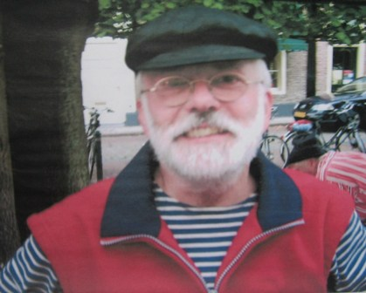
Beste mensen
Mijn naam is Flip Jonkman en ben dirigent geweest vanaf begin 2002 tot november 2009.
Zeer zeker een mooie tijd gehad bij de Iselanders met vel optredens in den lande.
Noem ze maar op Elburg, Giethoorn. Zwartsluis, Harderwijk, Zwolle, Vollenhove, Lünen, ga zo maar door ! Na het ‘maken’ van veertig arrangementen kon ik met een ‘gerust hart’ het koor verlaten. En men zingt nu vierstemmig. Zeer knap natuurlijk. Verder 2 CD’s onder mijn leiding is ook niet gek !
Op dit moment ben ik flink aan het afbouwen. Over twee jaar wanneer ik 65 wordt zijn er dan nog enkele over. (van 11 naar ….?) Ik wens U allen veel muzikaal genoegen in de toekomst !
Flip Jonkman
www.flipjonkman.com

